|  |  |
| --- | --- |
| 北京小升初网微信：bjsxchu | 分班考试咨询电话：010-56248352 |

**海淀区2015年九年级第一学期期中考试卷：**

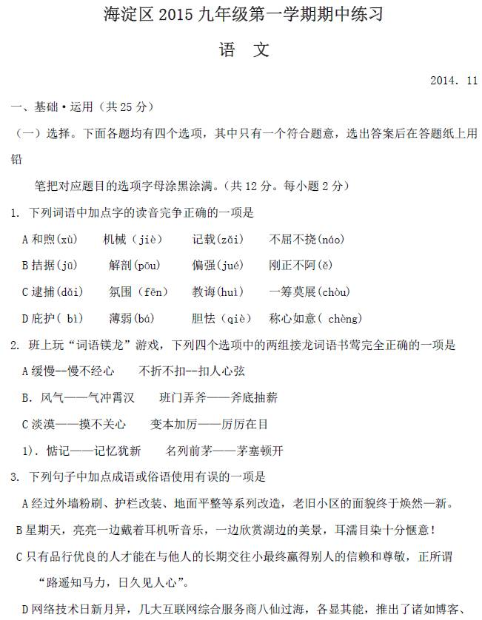

|  |  |
| --- | --- |
| 北京小升初网微信：bjsxchu | 分班考试咨询电话：010-56248352 |

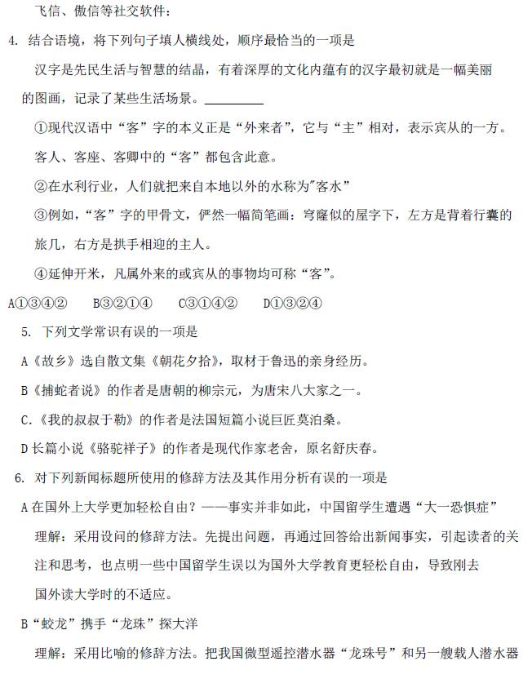

|  |  |
| --- | --- |
| 北京小升初网微信：bjsxchu | 分班考试咨询电话：010-56248352 |

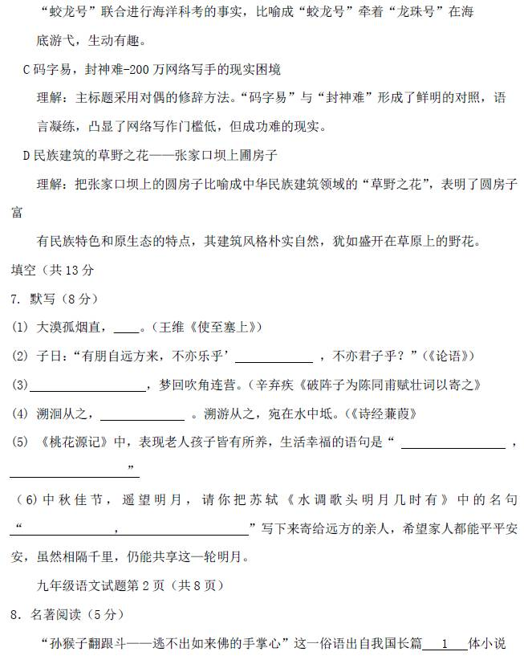

|  |  |
| --- | --- |
| 北京小升初网微信：bjsxchu | 分班考试咨询电话：010-56248352 |

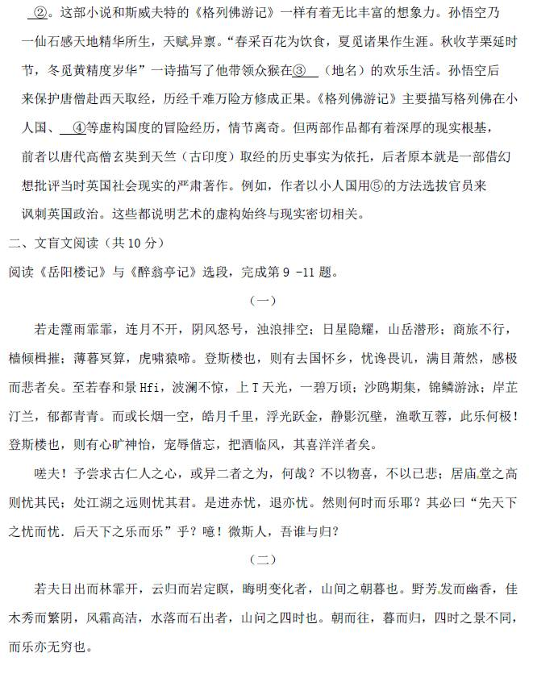

|  |  |
| --- | --- |
| 北京小升初网微信：bjsxchu | 分班考试咨询电话：010-56248352 |

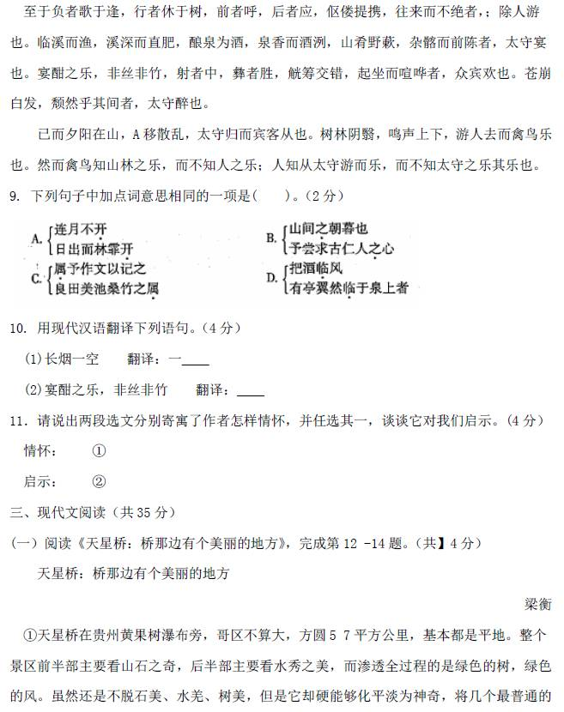

|  |  |
| --- | --- |
| 北京小升初网微信：bjsxchu | 分班考试咨询电话：010-56248352 |

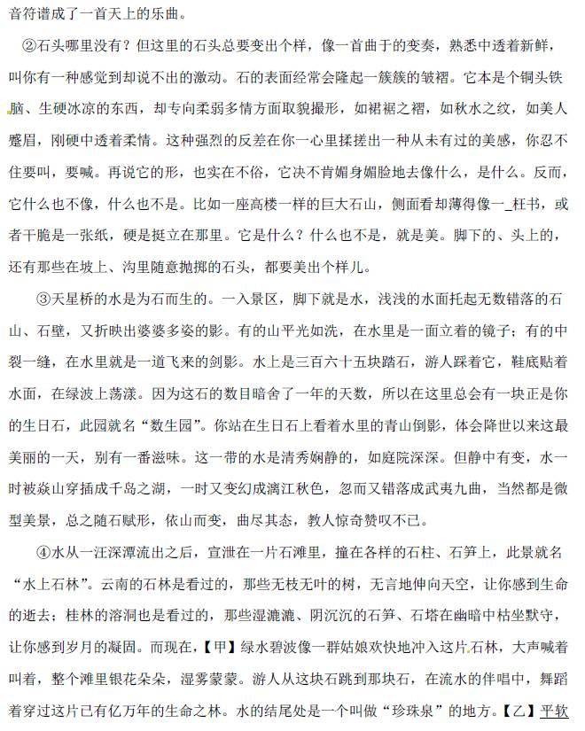

|  |  |
| --- | --- |
| 北京小升初网微信：bjsxchu | 分班考试咨询电话：010-56248352 |

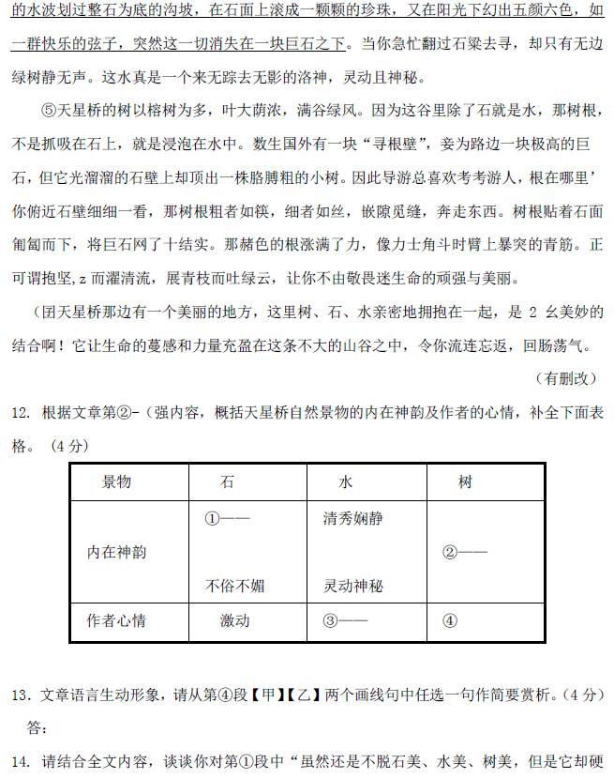

|  |  |
| --- | --- |
| 北京小升初网微信：bjsxchu | 分班考试咨询电话：010-56248352 |

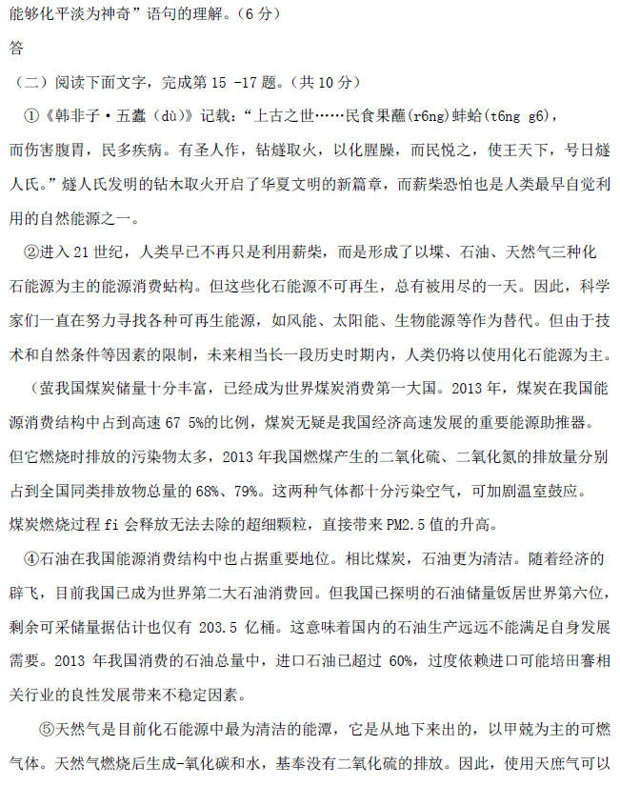

|  |  |
| --- | --- |
| 北京小升初网微信：bjsxchu | 分班考试咨询电话：010-56248352 |

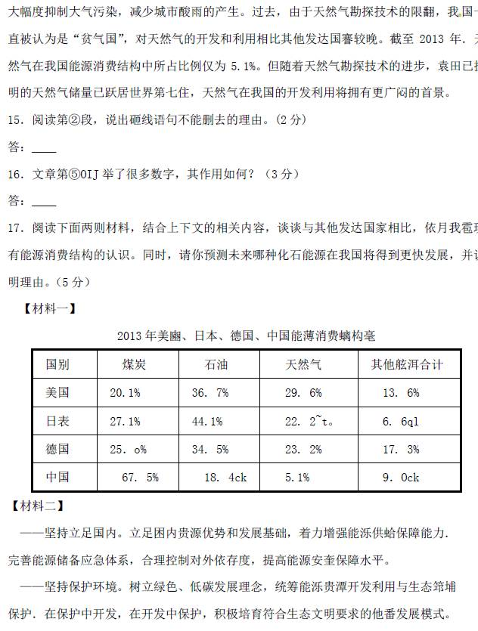

|  |  |
| --- | --- |
| 北京小升初网微信：bjsxchu | 分班考试咨询电话：010-56248352 |

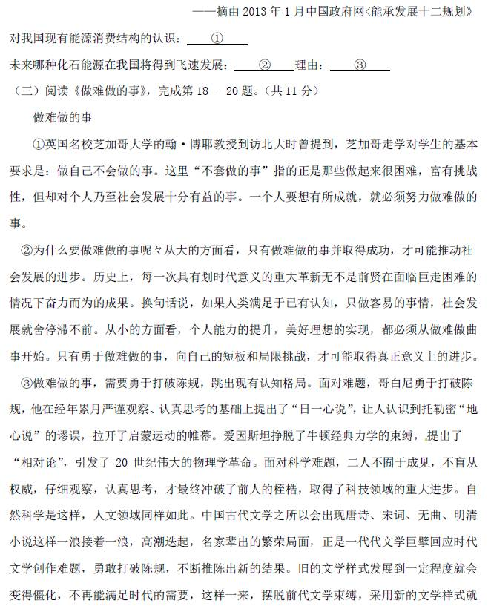

|  |  |
| --- | --- |
| 北京小升初网微信：bjsxchu | 分班考试咨询电话：010-56248352 |

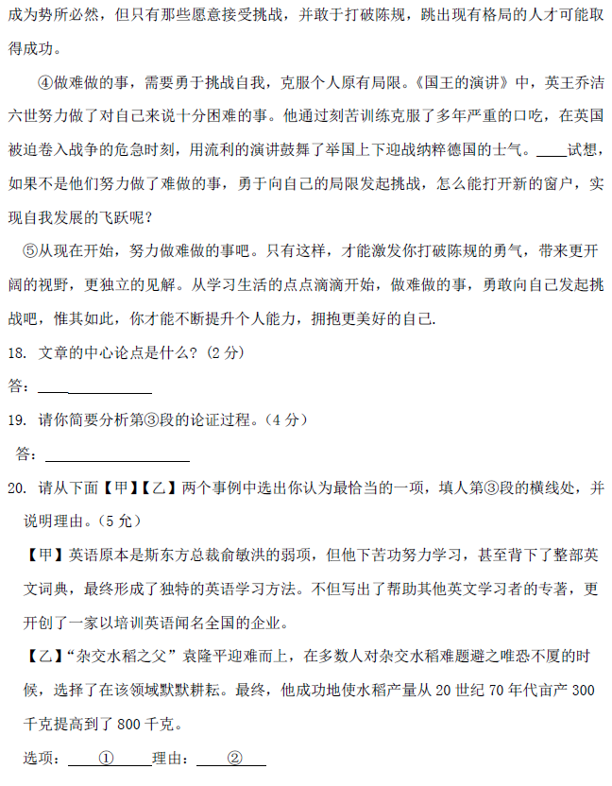

|  |  |
| --- | --- |
| 北京小升初网微信：bjsxchu | 分班考试咨询电话：010-56248352 |

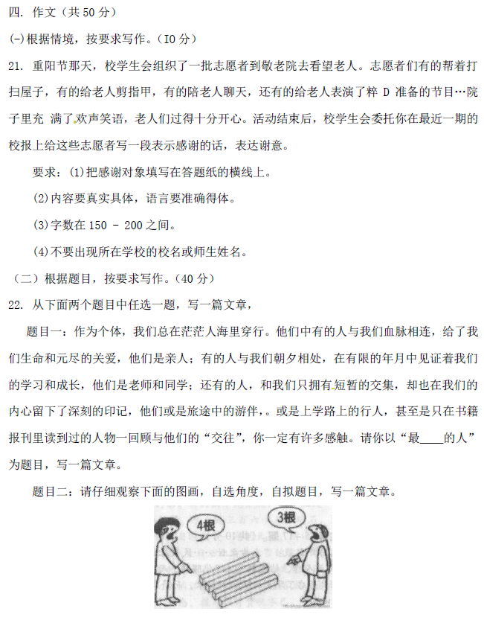

|  |  |
| --- | --- |
| 北京小升初网微信：bjsxchu | 分班考试咨询电话：010-56248352 |

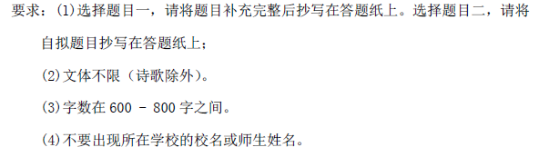

|  |  |
| --- | --- |
| 北京小升初网微信：bjsxchu | 分班考试咨询电话：010-56248352 |